CHƯƠNG V: PHÂN SỐ
BÀI 1: PHÂN SỐ VỚI TỬ SỐ VÀ MẪU SỐ LÀ SỐ NGUYÊN
1: Mở rộng khái niệm phân số
HS thảo luận về số âm hay số dương chỉ số tiền lỗ hay tiền lãi
Ta có thể sử dụng phân số $\frac{17}{3}$ để chỉ số tiền (triệu đồng) mỗi người có được trong năm thứ ba. Tương tự, ta có thể dùng phân số $\frac{-20}{3}$ (âm hai mươi phần ba) để chỉ số tiền mỗi người có trong năm thứ nhất.
2. Phân số bằng nhau
a) Cặp phân số $\frac{-15}{8}$ và $\frac{16}{-30}$ bằng nhau, vì -8.-30 = 15.16
b) Cặp phân số $\frac{7}{15}$ và $\frac{9}{-16}$ không bằng nhau vì 7.(-16) khác 15.
3. Biểu diễn số nguyên ở dạng phân số
Ví dụ: Thương của phép chia -8 cho 1 là -8 và cũng viết thành phân số $\frac{-8}{1}$

CHƯƠNG 7: HÌNH HỌC TRỰC QUAN
TÍNH ĐỐI XỨNG CỦA HÌNH PHẲNG TRONG THẾ GIỚI TỰ NHIÊN
BÀI 1: HÌNH CÓ TRỤC ĐỐI XỨNG
1. Hình có trục đối xứng. Trục đối xứng
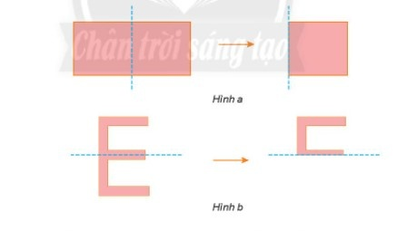
Nhận xét: Khi gấp theo đường nét đứt hai phần của mỗi hình sẽ chồng khít lên nhau
2. Nhận biết những hình phẳng trong tự nhiên có trục đối xứng
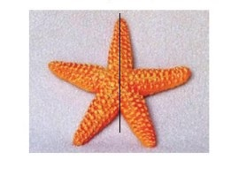
Các đường nét đứt là trục đối xứng của các hình trên

